1. 概述

本文档是本项目的需求分析部分，用于在二手书网络交易平台项目的实施过程中作为参照功能，确定项目大体的功能需求与非功能需求，为整个项目的进行确定一个总的方向。

1. 系统功能需求
   1. 系统功能架构

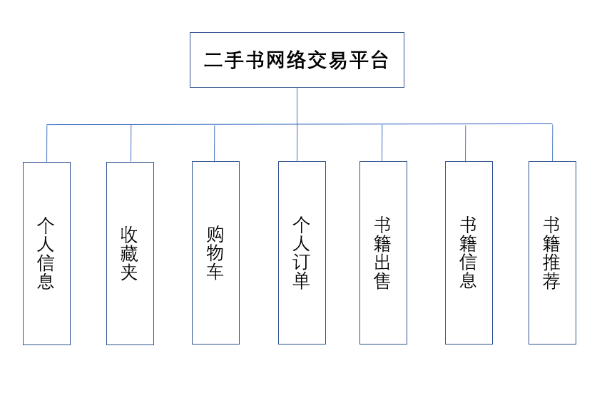

* 1. 个人信息
     1. 用例图

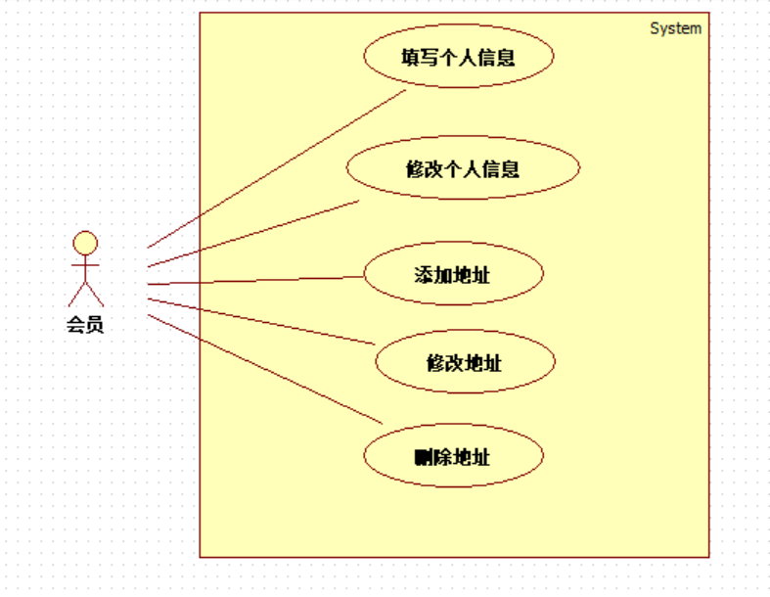

* + 1. 用例描述
       1. 用例简要描述

此情景中，会员对个人信息进行修改，对个人的地址进行管理。

* + - 1. 用例角色：会员
      2. 用例前置条件：用户使用账号密码登录成功，点击进入个人中心。
      3. 用例后置条件：用户修改完成基本个人信息后系统存储个人信息；用户完成管理地址后系统存储地址。
      4. 用例事件流
         1. 基本事件流

用户进入个人中心，点击个人资料，点击上传头像，选择照片，勾选性别，填写或修改手机号码、出生日期、所在地、自我介绍等信息，点击保存。

用户进入个人中心，点击地址，点击新增地址，填写姓名、手机号码、详细地址、邮编等信息，点击保存。

用户进入个人中心，点击地址，点击需要修改的地址后面的修改地址按钮，对需要修改的信息进行删除并重新填写，点击保存。

用户进入个人中心，点击地址，点击需要删除的地址后面的删除按钮，点击确认。

* + - * 1. 备选事件流

用户进入个人中心，点击地址，点击需要设置为默认地址的信息后面的设置默认地址的按钮，点击确认。

用户输入手机号码过长，系统提示手机号码不符合规范。

* + - 1. 用例非功能性需求：
         1. 安全性：系统需要确保用户的个人信息和地址不被泄露，保证个人信息的安全。
         2. 可靠性：系统需求确保用户的地址修改后，在后台的数据库同步修改。
      2. 用例相关业务数据

|  |
| --- |
| **名称** |
| 昵称 |
| 性别 |
| 积分 |
| 手机号码 |
| 出生日期 |
| 所在地址 |
| 自我介绍 |
| 收发货人姓名 |
| 收发货人手机号码 |
| 收发货详细地址 |
| 邮政编码 |

* + - 1. 用例相关人：张光云、张昶、张耀
  1. 收藏夹
     1. 用例图

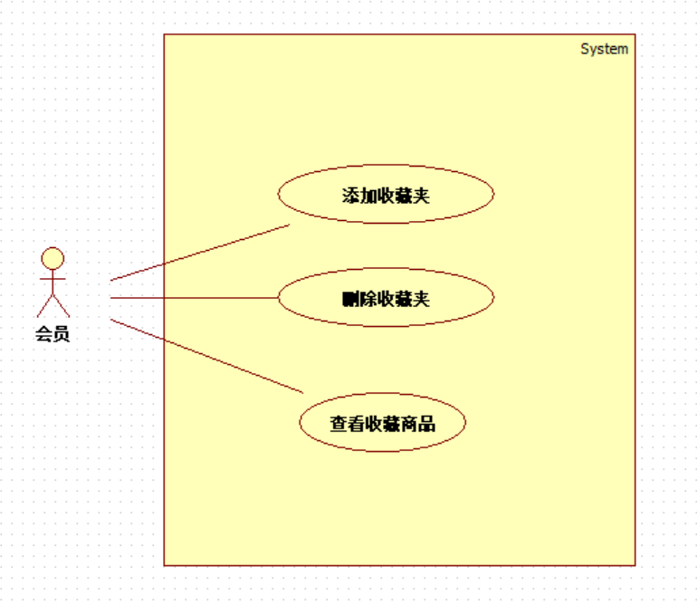

* + 1. 用例描述
       1. 用例简要描述

用户使用收藏夹功能，对暂时感兴趣的书籍进行管理，对需要购买的收藏书籍进行查看。

* + - 1. 用例角色：会员
      2. 用例前置条件：用户使用账号密码登录成功，进入收藏夹
      3. 用例后置条件：

用户成功添加书籍到收藏夹，系统存储信息，用户可以在收藏夹中查看到收藏的书籍。

用户删除对应书籍的收藏夹信息，系统删除对应存储的书籍，用户在收藏夹中不可见该书籍。

用户查看收藏书籍，进入该书籍对应的书籍信息页面。

* + - 1. 用例事件流
         1. 基本事件流

用户在查看书籍信息时，对感兴趣的书籍点击收藏按钮，将该书籍收藏到收藏夹。

用户进入收藏夹，对不需要收藏的书籍点击删除按钮，点击确认。

用户进入收藏夹，点击查看书籍信息，用户进入书籍信息页面。

* + - * 1. 备选事件流

用户进入收藏夹，勾选需要批量操作的书籍，点击删除。

* + - 1. 用例非功能性需求
         1. 可靠性：用户点击收藏书籍后，在用户的收藏夹中需要可靠地保存该书籍的信息，在系统的数据库中也需要保存用户该信息。
      2. 用例相关业务数据

|  |
| --- |
| **名称** |
| 书名 |
| 单价 |
| 收藏时间 |
| 备注 |

* + - 1. 用例相关人：张光云
  1. 购物车
     1. 用例图

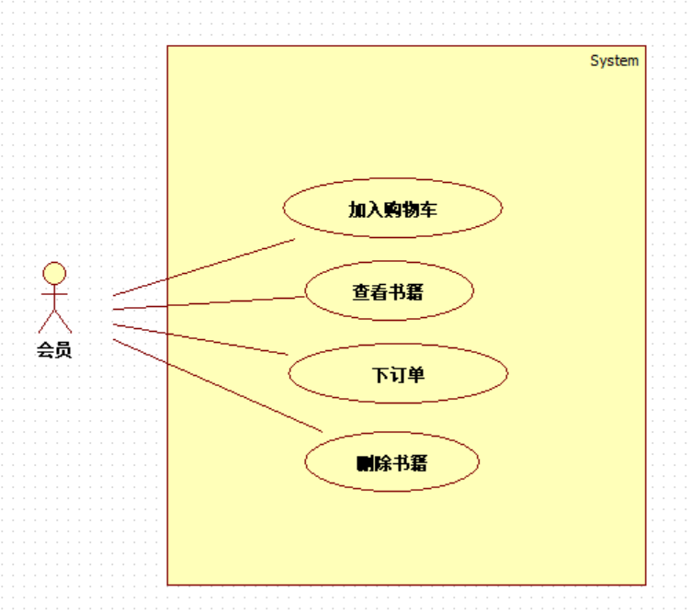

* + 1. 用例描述
       1. 用例简要描述

用户对购物车中的书籍信息购买、删除、查看，同时可将需要购买的书籍加入购物车。

* + - 1. 用例角色：会员
      2. 用例前置条件：用户使用账号密码登录成功，进入购物车
      3. 用例后置条件：

用户成功将书籍加入购物车，系统数据库同步加入的书籍，用户可在购物车中看到加入的书籍。

用户查看书籍可跳转到书籍信息界面。

用户下订单后，用户个人订单中添加如该信息，并跳转到订单支付页面。

用户删除书籍，系统数据库中同步删除书籍，用户在数据库中无法继续看到该书籍。

* + - 1. 用例事件流
         1. 基本事件流

用户在查看书籍信息时，对想要购买的书籍点击加入购物车。

用户点击购物车，进入购物车页面，点击查看书籍，可进入书籍信息页面查看书籍信息。

用户点击购物车，进入购物车页面，在需要购买的书籍下点击下订单，进入下订单页面，勾选收货地址，选择购买数量，选择快递方式，点击确认并提交订单。

用户点击购物车，进入购物车页面，在需要删除的书籍后点击删除书籍，点击确认。

* + - * 1. 备选事件流

用户进入购物车后，勾选多本书籍下订单进行批量购买，同时选择相关订单信息，点击确认下订单。

用户进入购物车后，勾选需要批量删除的书籍，点击删除，点击确认按钮。

* + - 1. 用例非功能性需求
         1. 可靠性：用户将书籍加入购物车后，在用户的购物车中需要可靠地保存该书籍的信息，在系统的数据库中也需要保存用户该信息；删除亦然；下订单的信息需要确保与数据库同步。
      2. 用例相关业务数据

|  |
| --- |
| **名称** |
| 书名 |
| 单价 |
| 作者 |
| 品相 |
| 出版社 |
| 操作 |

* + - 1. 用例相关人：张光云
  1. 个人订单
     1. 用例图

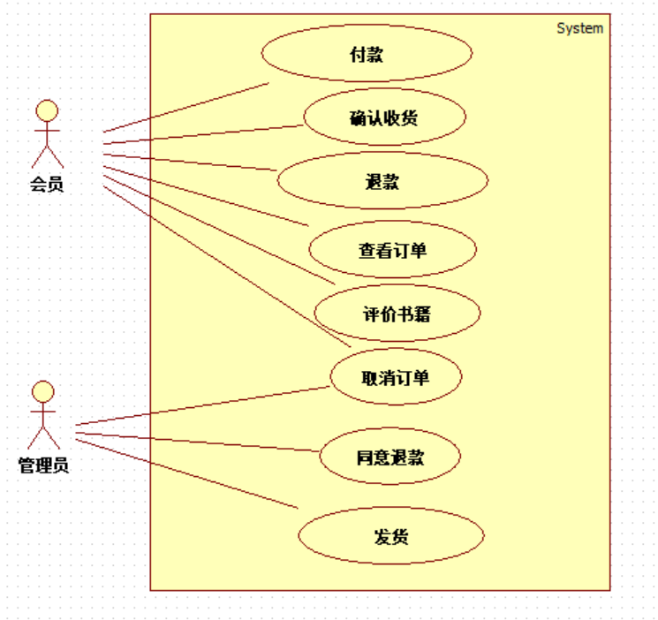

* + 1. 用例描述
       1. 用例简要描述

用户在个人订单中付款退款，确认收货以及取消或查看订单的信息和状态，对完成的订单进行评价；管理员可以在对应用户的个人订单中确认发货信息，同意用户的退款请求，对不合适的订单通知用户取消订单。

* + - 1. 用例角色：会员，管理员
      2. 用例前置条件：用户使用账号密码登录成功，进入个人订单；管理员使用账号密码登陆成功，进入订单管理界面
      3. 用例后置条件

用户完成付款后，订单支付状态更新为已支付。

用户确认收货后，订单收货状态更新为已收货。

用户申请退款后，订单状态更新为申请退款，等待管理员同意退款。

用户取消订单后，订单状态更新为取消订单。

用户查看订单，进入订单的信息状态页面。

用户评价后，在书籍信息中的评价页面显示用户的评价。

管理员发货后，更新用户订单状态为已发货。

管理员同意退款后，退还用户相应的金额，更新订单状态为已退款。

管理员主动进行订单取消，系统发送退订消息给用户，更新订单状态信息为取消订单。

* + - 1. 用例事件流
         1. 基本事件流

用户进入个人订单页面，在需要购买的书籍后点击付款按钮，选择支付方式，付款，点击确认。

用户在收到书籍后，在个人订单页面点击确认收货，输入确认收款密码，点击确认。

用户在未付款之前想要取消订单，进入个人订单页面，点击取消订单，选择取消理由，点击确认。

用户进入个人订单，找到需要退款的书籍，点击申请退款，选择申请理由，点击确认。

用户进入个人订单，找到需要查看的书籍，点击订单详情，查看订单状态、书籍信息、收货信息、订单操作时间。

用户进入个人订单，找到待评价的订单，点击评价，输入评价，点击确认。

管理员在订单页面，找到用户的订单，点击取消订单，输入取消理由，点击确认。

管理员在订单页面，找到用户退款请求，点击同意，点击确认。

管理员在订单页面，找到需要修改为已发货订单，点击修改发货状态，修改为已发货，点击确认。

* + - * 1. 备选事件流

用户进入个人订单页面，勾选批量书籍，点击批量付款，进行批量付款。

用户进入个人订单页面，勾选批量书籍，点击批量确认订单，进行批量确认订单。

用户进入个人订单页面，勾选批量书籍，点击批量删除，进行批量删除订单。

管理员进入订单页面，勾选批量订单，点击批量取消，进行批量取消订单。

管理员进入订单页面，勾选批量订单，点击批量发货，进行批量改变发货状态。

用户支付账户金额不足，系统提示支付出错，用户需要选择其他支付方式。

用户申请退款被拒绝，系统提示拒绝原因。

* + - 1. 用例非功能性需求
         1. 可靠性：用户更变订单状态，系统能够及时修改个人订单的信息，同时在数据库中改变信息。
         2. 安全性：用户在支付金钱时，确保用户的个人账号密码安全。
         3. 易使用性：用户在改变用户的订单状态，付款，确认收货等操作时需要简单，能够让用户容易上手使用。
         4. 互操作性：用户在修改订单状态的时候，系统管理员也要能够修改订单状态。
      2. 用例相关业务数据

|  |
| --- |
| **名称** |
| 订单号 |
| 购买时间 |
| 数量 |
| 总金额 |
| 订单状态 |
| 书籍信息 |
| 收货详细地址 |
| 评价状态 |

* + - 1. 用例相关人：张光云、张耀
  1. 书籍出售
  2. 书籍信息
     1. 用例图

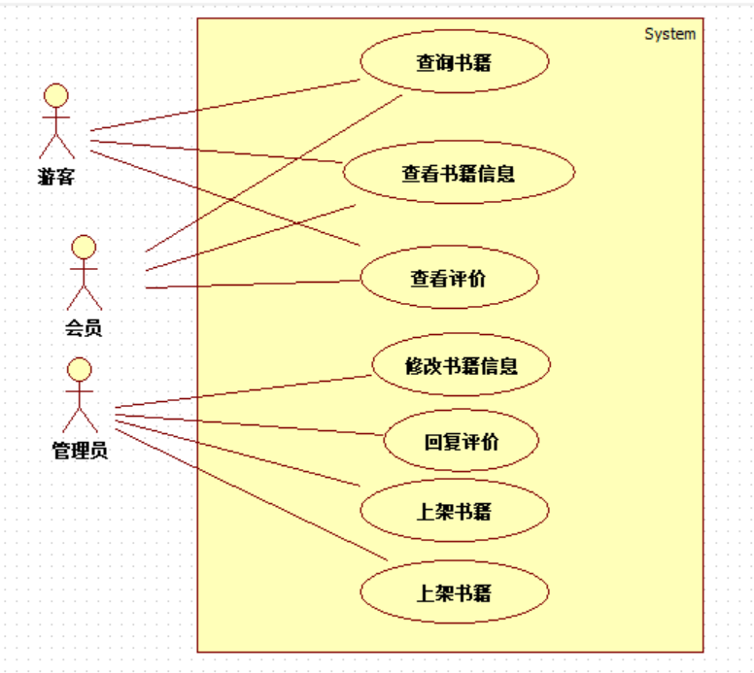

* + 1. 用例描述
       1. 用例简要描述

会员和游客在书籍信息页面查看书籍的书名、书号、作者、出版社、价格等信息，也可以查看原来购买此书的用户的评价，此外，用户也可以直接输入关键字查询需要的书籍。

管理员可以修改书籍的各种信息，书籍的上下架，回复已购买用户的部分评价。

* + - 1. 用例角色：游客、会员、管理员
      2. 用例前置条件：用户可在不登录的情况下，进入书籍信息界面；管理员需要在登陆的状态，进入书籍管理界面
      3. 用例后置条件：

用户可看到书籍的信息和评价

用户查询书籍后，系统会显示相关的书籍列表

管理员修改书籍信息后，书籍信息会在数据库里改变

管理员回复评价后，评价会在数据库里改变，同时提示被回复的用户

管理员上下架书籍后，上下架的信息会在数据库里更新

* + - 1. 用例事件流
         1. 基本事件流

用户点击书籍后，进入书籍信息界面，下滑到书籍详情可看到书籍的详细信息。

用户进入书籍界面后，点击商品评价，可查看其他用户的评价。

用户在查询框中输入查询关键字，点击查询，进入查询结果列表

管理员进入书籍管理界面，选择需要修改的书籍，修改书籍的信息，点击确认。

管理员进入书籍管理界面，选择需要回复评价的书籍，点击回复评价，填写评价内容，点击确认。

管理员进入书籍管理界面，勾选需要下架的书籍，点击下架，点击确认

管理员进入书籍管理界面，点击上架书籍，输入需要商家的书籍的信息，点击上架。

* + - * 1. 备选事件流

管理员勾选批量需要下架的书籍，点击批量下架，点击确认。

用户查询书籍不存在，则查询结果列表中显示无。

* + - 1. 用例非功能性需求
         1. 可靠性：管理员改变书籍信息，系统数据库需要同步修改书籍信息，展示给用户的信息是及时有效的信息。
      2. 用例相关业务数据

|  |
| --- |
| **名称** |
| 书名 |
| 书籍封面 |
| 书号 |
| 作者 |
| 出版社 |
| 价格 |
| 品相 |
| 上市时间 |
| 内容简介 |
| 作者简介 |
| 目录 |
| 好评、中评、差评数量 |
| 评价用户 |
| 评价时间 |
| 评价内容 |
| 评价等级 |

* + - 1. 用例相关人：张光云
  1. 书籍推荐
     1. 用例图

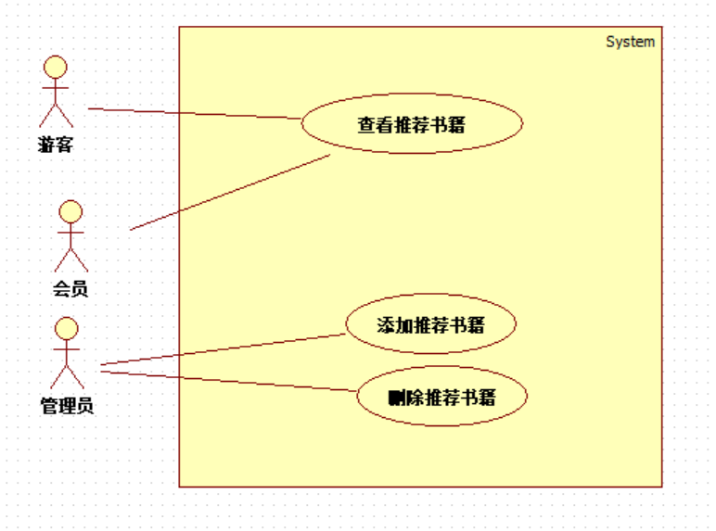

* + 1. 用例描述
       1. 用例简要描述

会员或游客可在主界面查看推荐的书籍，点击后可查看书籍的详细信息。管理员可添加或删除推荐的书籍。

* + - 1. 用例角色：游客、会员、管理员
      2. 用例前置条件：游客和会员浏览界面处于主界面；管理员使用账号密码登陆推荐书籍管理界面
      3. 用例后置条件：用户查看书籍会进入书籍的信息界面；管理员修改推荐书籍后，数据库同步修改，从而改变展示给用户的推荐书籍
      4. 用例事件流
         1. 基本事件流

用户在书籍推荐界面点击想要看的书籍，进入书籍信息页面

管理员进入推荐书籍管理页面，点击添加书籍，输入书籍信息，点击确认

管理员勾选需要删除的推荐书籍，点击确认

* + - * 1. 备选事件流

管理员添加推荐书籍时，推荐书籍达到上限，系统显示推荐书籍达到上限，需要删除书籍方可添加

* + - 1. 用例非功能性需求
         1. 可靠性：管理员改变书推荐籍信息，系统数据库需要同步修改书籍信息，展示给用户的信息是及时有效的信息。
      2. 用例相关业务数据

|  |
| --- |
| **名称** |
| 书籍名称 |
| 作者 |
| 单价 |
| 书籍封面 |

* + - 1. 用例相关人：张光云

1. 系统非功能需求
   1. 安全性：用户的个人信息要保密，保证其安全性；用户在支付订单时，需要确保用户的账户的安全。
   2. 可靠性：系统的实现需要实时有效，与数据库能够实现同步。
   3. 易使用性：对于用户来说，整个购书流程需要简单容易操作；对于管理员来说，管理书籍能够轻松上手。
   4. 可维护性：方便系统开发人员在日后修改系统时，能够实现系统的修改和更新。
   5. 可扩充性：在需求变更后，开发人员能够添加相应的功能，并集成到系统中。
2. 系统接口
   1. 支付接口：微信、支付宝、银行卡等
   2. 数据库接口
3. 术语表

|  |  |  |
| --- | --- | --- |
| 编号 | 名称 | 描述 |
| 1 | 会员 | 完成注册账号的游客 |
| 2 | 品相 | 书籍的新旧程度 |
| 3 | 订单操作时间 | 买家下单时间、系统确认订单时间、订单状态变更时间 |

1. 附录